Орієнтовний час проходження колони 13.40 год.
Орієнтовний час проходження колони 13.00 год.

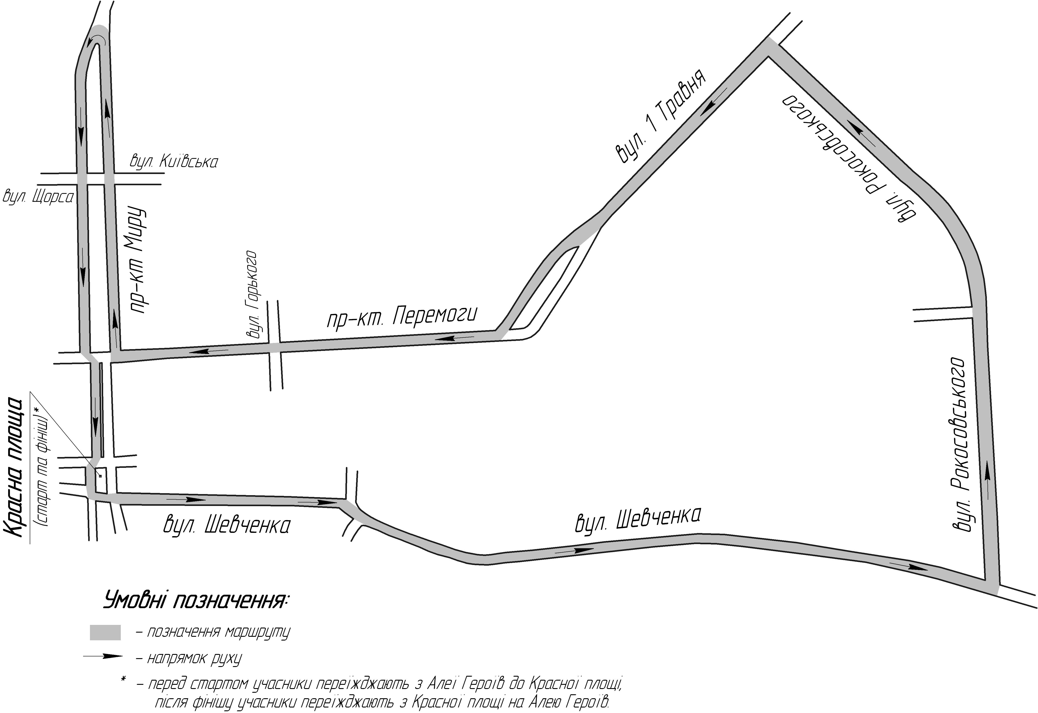
Орієнтовний час виходу колони 12.15 год.
Орієнтовний час проходження колони 12.40 год.
Орієнтовний час проходження колони 13.10 год.
час проходження
13.30 год.
Орієнтовний час прибуття колони на Красну площу 14.00 год.

